
CAMPUS CUAUHTÉMOC
PLAN DE
CONTINGENCIA
DE LA UACJ

DIRECCIÓN MÉDICA
SUBDIRECCIÓN DE SEGURIDAD E HIGIENE

Tabla de contenido

1. Introducción 3
2. Objetivo 3
3. Alcance 3
3.1 Limitaciones 4
4. Diagnóstico general del inmueble 4
4.1 Escenarios de riesgo identificados 5
5. Procedimientos de actuación ante emergencias 5
5.1 Principios generales de respuesta 6
5.1.1 Evacuación y respuesta inmediata 6
5.1.2 Comunicación externa 6
5.2 Procedimiento ante Fugas o derrames de sustancias peligrosas 6
5.3 Procedimiento ante sismos 7
5.4 Procedimiento ante incendios 7
5.5 Procedimiento ante falla eléctrica prolongada 7
Se podría presentar un corte de energía que impida la operación de equipos. De ser así: 7
5.6 Procedimiento ante Amenaza o Situación de Seguridad (violencia, robo, amenaza externa) 8
5.7 Finalización y Registro 8
6. Funciones y responsabilidades de las brigadas internas 8
6.1 Brigada de Comunicación 8
6.2 Brigada de Evacuación 8
6.3 Brigada de Combate de Incendios 9
6.4 Brigada de Primeros Auxilios 9
6.5 Brigada de Búsqueda y Rescate 9
6.6 Brigada de Sustancias Peligrosas y Derrames 9
7. Equipamiento disponible para la atención de emergencias 9
8. Señalética, rutas y puntos de seguridad 10
10 . Directorio institucional y de emergencia 11
11 Capacitación, integración y simulacros 12
12 Conclusión 12
13 Anexos Técnicos Complementarios 13

Introducción
La Universidad Autónoma de Ciudad Juárez - Campus Cuauhtémoc, representa un espacio clave para la interacción social, la prestación de servicios y la vinculación comunitaria.
El presente plan de contingencias tiene como finalidad establecer las acciones preventivas y de respuesta ante situaciones de emergencia que pudieran presentarse en la Universidad Autónoma de Ciudad Juárez - Campus Cuauhtémoc. Deriva del análisis de riesgos situacional efectuado por la Subdirección de Seguridad e Higiene, el cual identificó deficiencias en infraestructura, señalización, capacitación y control de riesgos. Este plan se elabora en cumplimiento con la normatividad vigente (NOM-STPS y Ley General de Protección Civil) y busca salvaguardar la integridad del personal, visitantes y las instalaciones, así como garantizar una respuesta oportuna, organizada y eficaz ante situaciones de emergencia que pudieran poner en riesgo a las personas, instalaciones o actividades que se desarrollan en el lugar.

Objetivo
Implementar estrategias y protocolos de actuación para prevenir, mitigar y responder de manera eficaz ante emergencias derivadas de riesgos físicos, biológicos, psicosociales, mecánicos y eléctricos, promoviendo un entorno seguro dentro de la Universidad Autónoma de Ciudad Juárez - Campus Cuauhtémoc.

Alcance
Este Plan de Contingencias aplica a todas las personas que se encuentren dentro de las instalaciones de la Universidad Autónoma de Ciudad Juárez (UACJ) - Campus Cuauhtémoc, incluyendo personal administrativo, operativo, docentes, estudiantes, usuarios externos, visitantes y voluntarios.
El presente documento contempla la prevención, preparación y respuesta ante situaciones de emergencia que puedan ocurrir dentro de él o en sus áreas colindantes, que representen un riesgo para la integridad física de las personas, el medio ambiente, o los bienes materiales de la institución.
Se incluyen en el alcance los siguientes aspectos:
- Instalaciones físicas del Campus Cuauhtémoc (salones, consultorios, oficinas, baños, patios, etc.).
- Actividades permanentes y eventuales (talleres, consultas, ferias, reuniones comunitarias, etc.).
- Riesgos de origen natural, antrópico, sanitario y tecnológico.
- Coordinación con autoridades universitarias, municipales y estatales en caso de emergencias mayores.

3.1 Limitaciones
Quedan excluidos de este plan aquellos eventos fuera del control de la institución y que ocurran en espacios ajenos a la operación del centro, salvo que afecten directamente la seguridad o funcionamiento del mismo.

Diagnóstico general del inmueble
En el Campus Cuauhtémoc de la UACJ está destinado a la prestación de servicios sociales, educativos y de salud para la comunidad interna y externa. El inmueble cuenta con la siguiente distribución funcional:
- Oficinas administrativas
- Salones
- Sanitarios
- Almacenes
- Áreas de convivencia
- Estacionamiento
- Estación eléctrica
- Estación de gas
- Salones de cómputo

Escenarios de riesgo identificados
Escenario | Área Afectada | Descripción
Riesgo eléctrico por falta de mantenimiento | Tableros eléctricos, cableado, sistemas de iluminación y ventilación | La ausencia de mantenimiento puede generar cortocircuitos, sobrecargas y fallas que deriven en incendios o descargas eléctricas. No hay mantenimiento preventivo para las áreas.
Manejo inseguro de sustancias químicas | Almacenes, áreas de trabajo con materiales de riesgo | No se cuenta con hojas de seguridad ni procedimientos de clasificación, lo que representa un riesgo para la salud del personal y los usuarios.
Sistema contra incendios fuera de uso | Todas las áreas operativas | El sistema contra incendios se encuentra inactivo, por lo cual, en caso de siniestro no hay capacidad de respuesta suficiente.
Uso inadecuado o insuficiente de EPP | Todas las áreas operativas | No se cuenta con EPP. La falta de equipos de protección personal o su uso incorrecto expone al personal a lesiones, contaminación y enfermedades laborales.

Bottom of Form

Procedimientos de actuación ante emergencias
La naturaleza de los riesgos potenciales presentes en el Campus Cuauhtémoc de la Universidad Autónoma de Ciudad Juárez requiere una respuesta inmediata, organizada y diferenciada según el tipo de emergencia que se presente. Este apartado detalla los procedimientos de actuación definidos para los principales escenarios de riesgo identificados, en cumplimiento con la normatividad vigente en materia de protección civil, seguridad institucional y salud pública, con el objetivo de salvaguardar la integridad de los usuarios, el personal y las instalaciones.

Principios generales de respuesta
- Identificación inmediata del tipo de emergencia (sismo, incendio, fuga, accidente, etc.).
- Activación de la alarma o aviso verbal claro si no hay sistema automatizado.
- Notificación inmediata al responsable del inmueble y al Comité Interno de Protección Civil (CIPC).
- El responsable de brigada correspondiente realiza una evaluación visual rápida de la situación para determinar el nivel de riesgo.
- Si el evento requiere evacuación o intervención externa, se procede al paso siguiente.

Evacuación y respuesta inmediata
- Activación del protocolo de evacuación:
- Uso de rutas de evacuación seguras y previamente señalizadas.
- Asistencia a personas con movilidad reducida.
- Dirigirse a los puntos de reunión establecidos.
- Aplicación de primeros auxilios básicos si hay lesionados.
- En caso de incendio o fuga, cerrar válvulas o cortar energía si es seguro hacerlo.

Comunicación externa
- Contacto con servicios de emergencia (911, Protección Civil, bomberos, ambulancia, etc.).
- Reporte inmediato a las autoridades universitarias competentes (Seguridad Universitaria, Dirección General de Servicios).

Procedimiento ante Fugas o derrames de sustancias peligrosas
- Evacuar de inmediato.
- Notificar a las autoridades correspondientes.
- No accionar interruptores eléctricos ni provocar chispas.

Procedimiento ante sismos
Los sismos son fenómenos impredecibles que requieren de protocolos claros y prácticos que minimicen lesiones durante y después del movimiento. Las acciones para seguir son:
- Conservar la calma y orientar a estudiantes o usuarios.
- Alejarse de ventanas, estanterías, equipos suspendidos.
- Refugiarse bajo estructuras firmes (escritorios, mesas) si es necesario.
- Esperar a que termine el movimiento para evacuar con precaución.
- Verificar el estado de instalaciones antes de reanudar actividades.

Procedimiento ante incendios
Debido a que se cuenta con sustancias químicas, material combustible como papel y cartón, y gas natural conducido por tuberías, así como existe la probabilidad de incendio. Si existen señales como humo, fuego visible, olor a quemado, chispazos eléctricos se deberán seguir los siguientes pasos:
- Activar la alarma de incendio o dar aviso verbal inmediato.
- Interrumpir actividades y evacuar según rutas marcadas.
- Desconectar equipos eléctricos si es seguro hacerlo.
- Usar extintor solo si el fuego es incipiente y se tiene conocimiento de su uso.
- Trasladar a los animales a jaulas portátiles y salir al punto de reunión externo.
- Notificar a bomberos (911) y protección civil.
- No reingresar al inmueble hasta que se indique que es seguro.

Procedimiento ante falla eléctrica prolongada

Se podría presentar un corte de energía que impida la operación de equipos. De ser así:
- Verificar si el problema es general o localizado.
- Activar la planta de emergencia o fuente alterna.
- Desconectar equipos sensibles para evitar sobrecargas al regresar la energía.
- Reportar al área de mantenimiento.

5.6 Procedimiento ante Amenaza o Situación de Seguridad (violencia, robo, amenaza externa)
- Retirarse del área de riesgo sin enfrentamientos.
- Notificar a seguridad universitaria y autoridades.
- Activar protocolo de resguardo o evacuación según indicaciones.
- Mantener comunicación interna sin generar pánico.

Finalización y Registro
Después de cada emergencia:
- Verificar la seguridad del personal y visitantes
- Registrar el incidente en el formato oficial.
- Informar a autoridades universitarias.
- Realizar evaluación posterior (lecciones aprendidas, actualización de plan).

Funciones y responsabilidades de las brigadas internas

6.1 Brigada de Comunicación
La brigada de comunicación es un componente esencial en la gestión de emergencias, ya que su principal función es coordinar y facilitar la transmisión clara y precisa de información antes, durante y después de una contingencia. Su labor primordial es mantener la calma, guiar a las personas hacia zonas seguras y garantizar la coordinación entre los diferentes niveles de respuesta. Durante una emergencia, el brigadista de comunicación actúa con agilidad y precisión, implementando los sistemas de alertamiento y protocolos establecidos para asegurar una comunicación efectiva con la población y los grupos de emergencia. Para ello, debe dominar los planes de protección civil, las rutas de evacuación, la ubicación de recursos y las señalizaciones, además de promover una cultura de autoprotección entre los ocupantes del inmueble. Su labor incluye la aplicación de protocolos para mantener informada a la población y a las autoridades, coordinar con grupos de emergencia externos y notificar a los familiares de personas afectadas, procurando que la información circule de manera eficiente y se facilite el acceso de los cuerpos de auxilio.

6.2 Brigada de Evacuación
La brigada de evacuación es una de las células operativas más importantes en la gestión de emergencias, ya que su principal función es salvaguardar la integridad física de todas las personas presentes en el inmueble mediante una salida rápida, ordenada y segura hacia los puntos de reunión. Su actuación debe estar basada en el conocimiento del inmueble, la ubicación de rutas de evacuación y la capacidad de guiar a las personas en situaciones de alta tensión. Durante alguna emergencia, deberán identificar el código de alerta, replegar a las personas a zonas de menor riesgo, serán guías de los grupos durante la emergencia y reportarán ausencias para activar la brigada de búsqueda y rescate.

Brigada de Combate de Incendios
Esta brigada está integrada por personal capacitado en la identificación, control y supresión de incendios en su fase inicial. Tiene como objetivo evitar la propagación del fuego, proteger las instalaciones y reducir los riesgos para la vida humana, actuando siempre bajo protocolos de intervención segura y con pleno conocimiento del tipo de fuego y los equipos disponibles.

Brigada de Primeros Auxilios
La brigada de primeros auxilios tiene la responsabilidad de brindar atención inmediata y básica a personas que resulten lesionadas o afectadas por una emergencia, con el fin de estabilizarlas hasta la llegada de servicios médicos profesionales. Sus integrantes deben contar con formación en atención prehospitalaria, manejo de situaciones críticas y uso adecuado de insumos médicos.
Deberán contar de manera permanente con botiquines completos. Durante alguna emergencia, elaborarán y mantendrán una lista de personas que requieran atención especial.

Brigada de Búsqueda y Rescate
La brigada de búsqueda y rescate se encarga de localizar, asistir y evacuar a personas atrapadas, desorientadas o con movilidad reducida dentro del inmueble afectado. Esta brigada actúa en zonas de difícil acceso o con condiciones adversas, por lo que requiere un alto grado de preparación física, técnica y psicológica para intervenir de forma segura y eficiente.

Brigada de Sustancias Peligrosas y Derrames
La brigada de sustancias peligrosas y derrame se enfoca en la identificación, control y mitigación de riesgos asociados al manejo de sustancias peligrosas, asegurando el cumplimiento normativo y la preparación del personal. Esta brigada conoce el programa interno, las regulaciones y disposiciones legales vigentes derivadas de este, mantiene un inventario actualizado de los espacios que almacenan, utilizan y/o desechan sustancias peligrosas.

Equipamiento disponible para la atención de emergencias
Se cuenta con servicio de atención médica en las instalaciones, así como la señalética para evacuación del inmueble en caso de emergencia.

Señalética, rutas y puntos de seguridad
La señalización adecuada permite orientar a los ocupantes del inmueble durante una emergencia, facilitando la localización de rutas de evacuación, equipos de emergencia, salidas seguras y puntos de reunión.
- Se cuenta con señalética horizontal y vertical conforme a NOM-026STPS.
- Las rutas de evacuación están debidamente marcadas y libres de obstrucciones.
- Las salidas de emergencia cuentan con alumbrado autónomo y apertura inmediata.
- Los puntos de reunión están localizados en espacios exteriores amplios y accesibles.

- Planos de ubicación

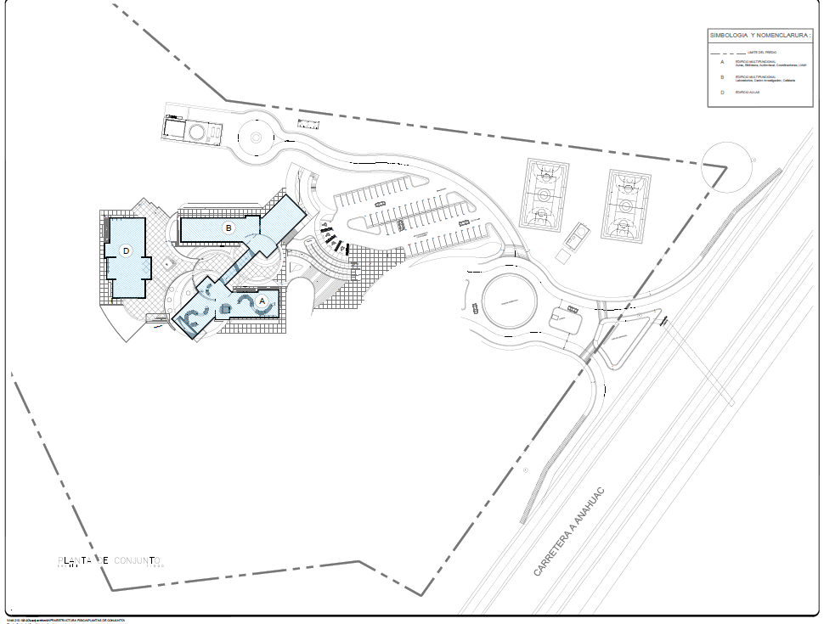

. Directorio institucional y de emergencia

Dependencia académica o servicio | Teléfono o extensión
Rectoría UACJ | 656688-2100 Ext. 6072/6064
Dirección Médica | Ext. 1949
Dirección del Campus | 625-128-17-00
Subdirección de Seguridad e Higiene | Ext. 1749
Subdirección de Universidad Saludable | Ext. 2498
Jefatura de Seguridad | Ext.6072/6064
Dirección de Infraestructura Física | Ext. 3960
Universidad saludable | Ext. 2599/2699
Emergencias | 911
Protección Civil Municipal | 312-328-1170
IMSS Quesería | 312-395-0003
Policía | 911
IMSS Cuauhtémoc | 312-328-0343
Centro de salud | 312-328-0048

Capacitación, integración y simulacros
La efectividad de este plan depende directamente de la preparación del personal que conforma las brigadas internas y de la sensibilización de toda la comunidad universitaria sobre los protocolos de actuación. Por ello, se establece un programa permanente de capacitación en temas de protección civil, seguridad e higiene, primeros auxilios y uso de equipos contra incendio.
Actividades propuestas:
- Capacitación inicial para brigadistas: mínimo 8 horas teórico-prácticas.
- Cursos de actualización semestrales en evacuación, combate de incendios y atención médica básica.
- Instalación de detectores de humo y gas natural.
- Entrenamiento en manejo de sustancias químicas peligrosas, atención a derrames de éstas y uso de la Guía de Respuesta de Emergencias.
- Simulacros generales de evacuación al menos dos veces al año, incluyendo escenarios nocturnos y de máximo aforo.
- Integración formal de brigadas con asignación de responsabilidades, gafetes, lista nominal y bitácora de intervenciones.
Estas acciones deberán ser coordinadas por la Subdirección de Seguridad e Higiene, con el respaldo de la Dirección Médica, Infraestructura Física y el resto de la comunidad universitaria, con la intención de salvaguardar la integridad de personal, visitantes y bienes del Campus Cuauhtémoc.

Conclusión
El presente Plan de Contingencias representa una herramienta fundamental para fortalecer la capacidad de prevención, preparación y respuesta ante situaciones de emergencia en Campus Cuauhtémoc de la Universidad Autónoma de Ciudad Juárez. Su implementación adecuada permite salvaguardar la integridad física de las personas, proteger los recursos materiales e institucionales, y asegurar la continuidad de los servicios que se brindan a la comunidad.
La participación del personal, brigadas internas y usuarios es esencial para la efectividad del plan. Por ello, se recomienda fomentar una cultura de protección civil mediante la capacitación continua, la realización de simulacros y la actualización periódica del presente documento, conforme a los cambios en las condiciones del inmueble, los servicios ofrecidos y los riesgos detectados.
Solo a través de la corresponsabilidad institucional será posible consolidar un entorno seguro, resiliente y comprometido con el bienestar colectivo.

Anexos Técnicos Complementarios

Fecha | Tipo de  simulacro | Tiempo  evacuación | Fallas  detectadas | Observaciones | Evaluador  responsable | Firma
19 de septiembre | Sismo
- Bitácora de Simulacros

- Evaluación Post-Emergencia o Simulacro

Área | Responsable de  revisión | Condición  general | Requiere  intervención | Observaciones

3. Cronograma de Simulacros y capacitación anual

Cronograma de Simulacros y Capacitación Anual
Actividad | Fecha programada | Responsable | Cumplido (✓) | Observaciones
Simulacro general
Evacuación nocturna
Introducción a la Protección Civil y la Gestión Integral de Riesgos
Formación de Brigadas Internas de
Protección Civil
Primeros Auxilios Básicos
Evacuación y Simulacros de
Emergencia
Prevención y Combate de
Incendios
Uso y Manejo de Extintores
Evacuación de Inmuebles en
Situaciones de Riesgo
Seguridad y Prevención ante
Sismos
Manejo de químicos
Manejo de derrames

